Кто как готовится к зиме

Кукольный спектакль по сказке Г. Скребицкого «Всяк по-своему».
Сова
Заяц
Белка
Барсук
Медведь
Ёж
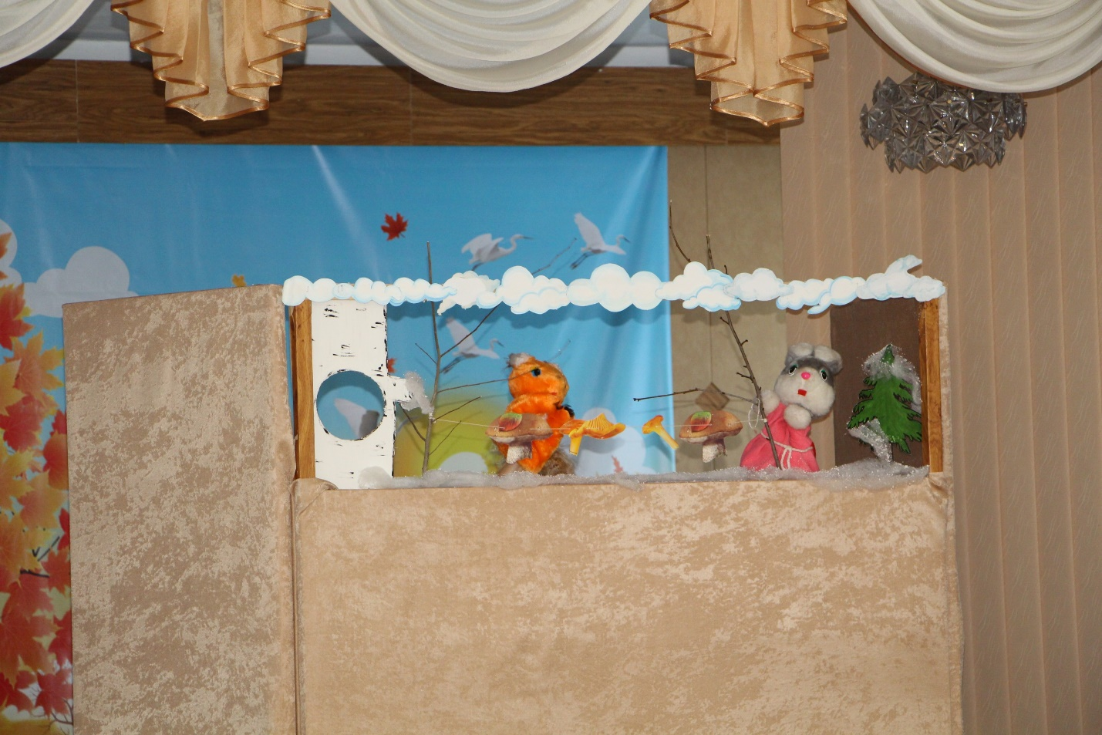На ширме изображен лес. (003 В гостях у сказки – заставка)

Ведущий. Ребята, знаете ли вы, как лесные жители готовятся к зиме? Сейчас мы попадем с вами в сказку, ведь туда, в лес, пришла зима. Готовы ли звери ее встретить? Давайте посмотрим.
Однажды утром на лесную поляну выпал первый снег.

Распыляет снег из баллончика или бросает конфетти.

И, как каждый год в день первого снега, на весь лес раздался голос Совы.
(004 Выход Совы)

Из дупла выглядывает Сова.

Сова. Жители леса! Зима у лесного порога. Все ли к ее приходу готовы?
Голоса. Готовы, готовы, готовы...
Сова. Все, да не все… Вон Заяц скачет. Он пока не знает, что зимой холодно и голодно. Это его первая зима. Посмотрим, что он будет делать.

Сова скрывается. Появляется Заяц.
(005 Выход Зайца)

Заяц. Я зайчик-попрыгайчик, по лесу бегу.
Кто где зимует увидеть я хочу.
Все мне интересно, все хочу я знать,
Чтоб зимой холодной мне
не замерзать.
(006 Выход Белочки)

Появляются деревья с натянутой между ними веревкой. На веревке висят грибы. Рядом скачет Белка.

Ой, Белка! Может, она мне поможет в холода? Здравствуй, Белка!
Белка. Здравствуй, Зайка!
Заяц. Белка, а зачем ты вешаешь грибы?
Белка. Как зачем? Зима же! Все снегом покрылось, а я еще не все запасы приготовила. Желуди уже собраны и лежат в дупле, туда надо перенести и орехи. А грибы не успели высохнуть. Как же без них зимовать? И так уже трудно что-нибудь найти под снегом, а скоро совсем завалит. Боюсь, не успею. Может, поможешь?
Заяц. Давай тебе ребята помогут. Смотри, как их много!
Белка. Отличная идея!

Ведущий проводит игру «Орехи для белки». Ребята передают друг другу орехи и собирают их в корзинку. 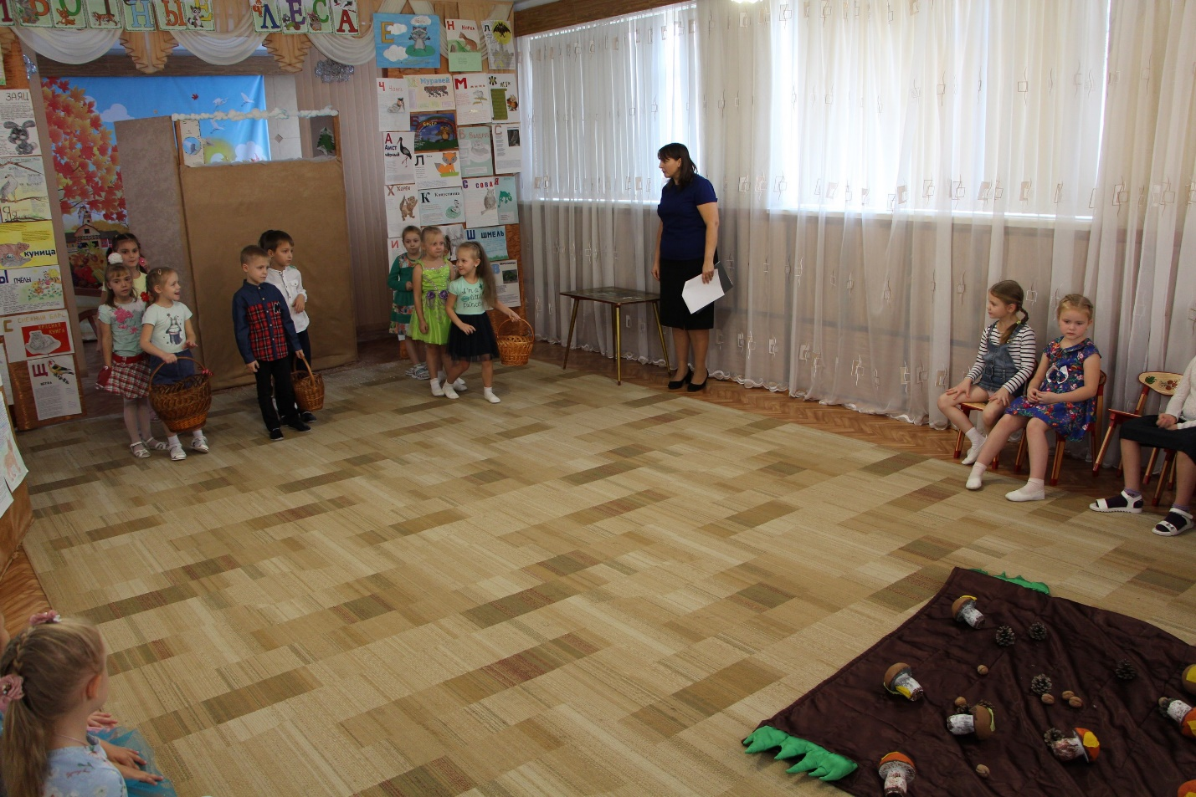

(007 Музыка для эстафеты)
Заяц, а ты разве не запасаешь на зиму еду?
Заяц. Нет, я не умею этого делать. Мама зайчиха меня не научила.
Белка. Плохи твои дела. Тогда утепли получше свое гнездо, как я, заткни мхом все щели.
Заяц. Да у меня и гнезда нет. Я сплю под кустиком, где придется. А сейчас там очень холодно.
Белка. Это уж никуда не годится! Не знаю, как ты зиму перезимуешь без запасов еды, без теплого гнездышка… А мне некогда с тобой болтать — дела ждут.

Белка убегает. Заяц скачет, напевая свою песенку. Появляется Барсук.
(008 Выход Мышки)
Заяц. Здравствуйте, тётя Мышка!
Мышка. Здравствуй, косой. Ты все скачешь? Ну сядь посиди. Ух и устала я, даже лапки болят! Столько земли из норы выгребла!
Заяц. А зачем ты ее выгребаешь?
Мышка. К зиме нору чищу, чтобы просторней была. Вычищу, потом мха, опавшей листвы туда натаскаю, устрою постель. Тогда мне и зима не страшна. Лежи-полеживай.
Заяц. А мне Белка советовала к зиме гнездо устроить.
Мышка. Не слушай ее. Пустое занятие. Зверям нужно в норе жить. Вот так, как я живу. Тогда никакие хищники до тебя не доберутся и не съедят. Помоги мне лучше прорыть запасные выходы из норки. Устроим все как нужно, заберемся в норку, вместе зимовать будем.
Заяц. Нет, я не умею нору копать. Да и сидеть под землей в норе не смогу, я там задохнусь. Тётя Мышка, вы мне лучше расскажите, кого называют хищниками? Кого мне нужно бояться?
Мышка. Эх ты, глупый! Совсем ничего не знаешь. Ну ничего, Зайчик, не расстраивайся. Мы с ребятами тебе сейчас расскажем про лесных хищников.

Ведущий: Ребята, назовите Зайчику, какие хищники живут в лесу? (Ответы детей)

Заяц. Медведь?! Может, он, конечно, и хищный зверь, но я его совсем не боюсь. Вот сейчас пойду и найду его. Вдруг он мне поможет найти место для зимовки.
Мышка. Беги куда хочешь. И не мешай мне жилище устраивать. (Исчезает за ширмой.)

Заяц поет песенку. Появляется Медведь, ходит туда-сюда.
(009 Выход Медведя)
Заяц. Здравствуйте, дедушка Медведь! Вы что-то потеряли?
Медведь. Ничего я не потерял.
Заяц. А почему ходите туда-сюда?
Медведь. Это я, Заяц, свои следы путаю, чтобы, пока я буду спать в берлоге, меня никто не нашел по моим следам и не потревожил.
Заяц. А вы что, всю зиму будете спать?
Медведь. Всю зиму.
Заяц. И даже есть ничего не будете?
Медведь. Я все лето и всю осень ел ягоды и накопил под кожей достаточно жира, для того чтобы спокойно перезимовать.
Заяц. Дедушка Медведь, а разрешите мне с вами перезимовать?
Медведь. Что удумал! Нам самим места мало. Найди себе берлогу и зимуй.
Заяц. Кому — вам? Вы разве не один зимуете?
Медведь. С медведицей. А потом у меня медвежата появятся — смешные, неуклюжие. А к лету они уже подрастут.

Ведущий показывает движения физкультминутки.

Медвежата в чаще жили,
Головой они крутили:
Вот так и вот так,
Еще эдак, еще так.
Медвежата мед искали,
Дружно дерево качали:
Вот так и вот так,
Еще эдак, еще так.
Вперевалочку ходили
И из речки воду пили:
Вот так и вот так,
Еще эдак, еще так.
А потом они плясали,
Дружно лапы подымали
Вот так и вот так,
Еще эдак, еще так.
Что-то меня в сон клонит. Весной увидимся.
Заяц. До свидания, дедушка Медведь.

Медведь уходит. Заяц поет песенку.

Как же много здесь следов! Ни лисьи они, ни волчьи…

Появляется Еж.
(010 Выход Ежа+шаги по листве)
Еж. Здорово, дружище! Ты что это такой невеселый, уши развесил?
Заяц. Беда у меня, дядя Еж. Скачу я по лесу, кругом следы разные, а чьи — не знаю. Страшно мне, вдруг это следы лисы или волка.
Еж. Это разве беда? Сейчас ребята тебе помогут разобраться, где чьи следы. Ребята, поможете? А ты, дружок, запоминай!

Игра «Следы».

По два участника от каждой группы. Собрать пазлы – Следы зверей. Кто быстрее и правильнее.

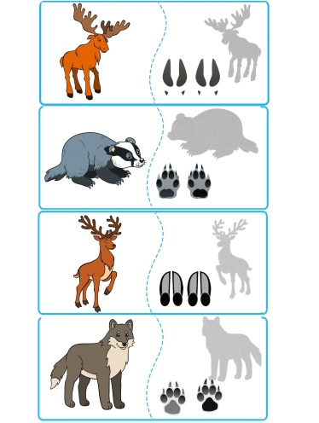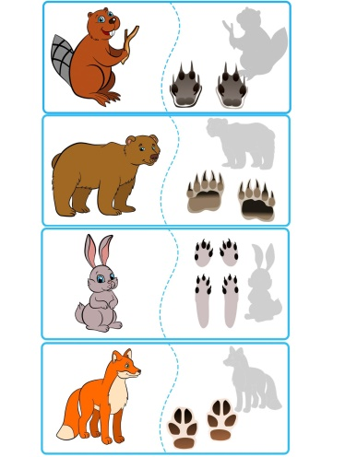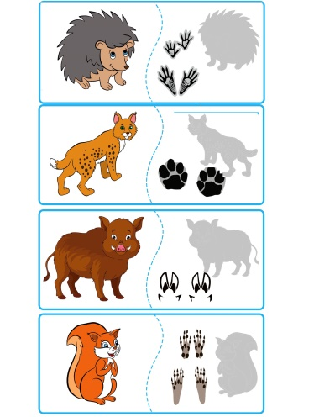

Игра от @amelica.com
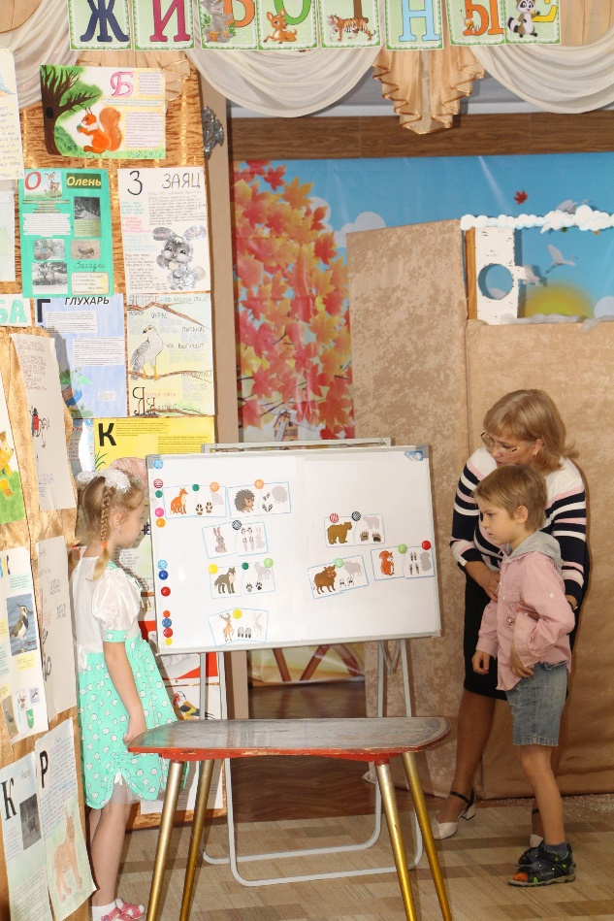

Заяц. Спасибо, ребята, теперь я знаю, кто здесь был. Дядя Еж, но это еще не все.
Еж. Что еще?
Заяц. Огорчили меня лесные жители. Говорят, нужно на зиму теплое гнездышко или нору иметь, а я не умею этого делать.
Еж. Гнездо строить? Вот глупости! Ты лучше делай так, как я: каждое лето я плотно наедаюсь, запасаю побольше жиру, а осенью меня начинает в сон клонить. Заберусь я тогда в опавшие листья, в мох, свернусь клубком и засну на всю зиму. А когда спишь, тогда ни мороз, ни ветер тебе не страшны.
Заяц. Нет, проспать всю зиму я не смогу. Сон у меня чуткий, тревожный, я поминутно от каждого шороха просыпаюсь.
Еж. Ну, тогда делай как знаешь. Прощай, мне пора местечко себе для зимнего сна присмотреть.

Еж прячется.

Заяц. Как же я зимовать буду? Все звери и птицы к зиме готовятся. А у меня нет ни теплого гнездышка, ни запасов еды. Наверное, мне придется умереть от голода и холода.

Из дупла выглядывает Сова.

Сова. Заяц, неужели ты так и не понял, что каждый зверь по-своему готовится к зиме?
Заяц. А зайцы?
Сова. А ты посмотри на себя. Ничего не замечаешь?
Заяц. Шубка была серая, а, как только выпал снег, стала белая. А почему?
Сова. Это для того, чтобы на снегу тебя не было видно. И лисы с волками в такой шубке тебя не увидят.
Заяц. А что я буду есть?
Сова. А едят зимой зайцы кору с деревьев — так же, как и лоси. Ты попробуй, тебе обязательно понравится.
Заяц. А где я буду спать?
Сова. Заройся поглубже в снег, там тепло и ветер не проймет.
Заяц. Спасибо, тетушка Сова, за мудрые советы! Побегу зимовать! До свидания!
Сова. До встречи, Заяц! Ну, теперь вроде порядок в лесу. Можно и зиму встречать!

Ведущий: Ребята, вам понравилась сказка? Давайте поблагодарим артистов
Ведущий: А в каких ещё сказках встречаются животные: звери, птицы, насекомые?
(011 Поклон артистов – «В мире много сказок»)

Остановка «Музыкальная»
Ведущий: Только помним, ребята, что шуметь в лесу нельзя. Поэтому будем петь не очень громко.

Частушки исполняют ребята 9 группы.

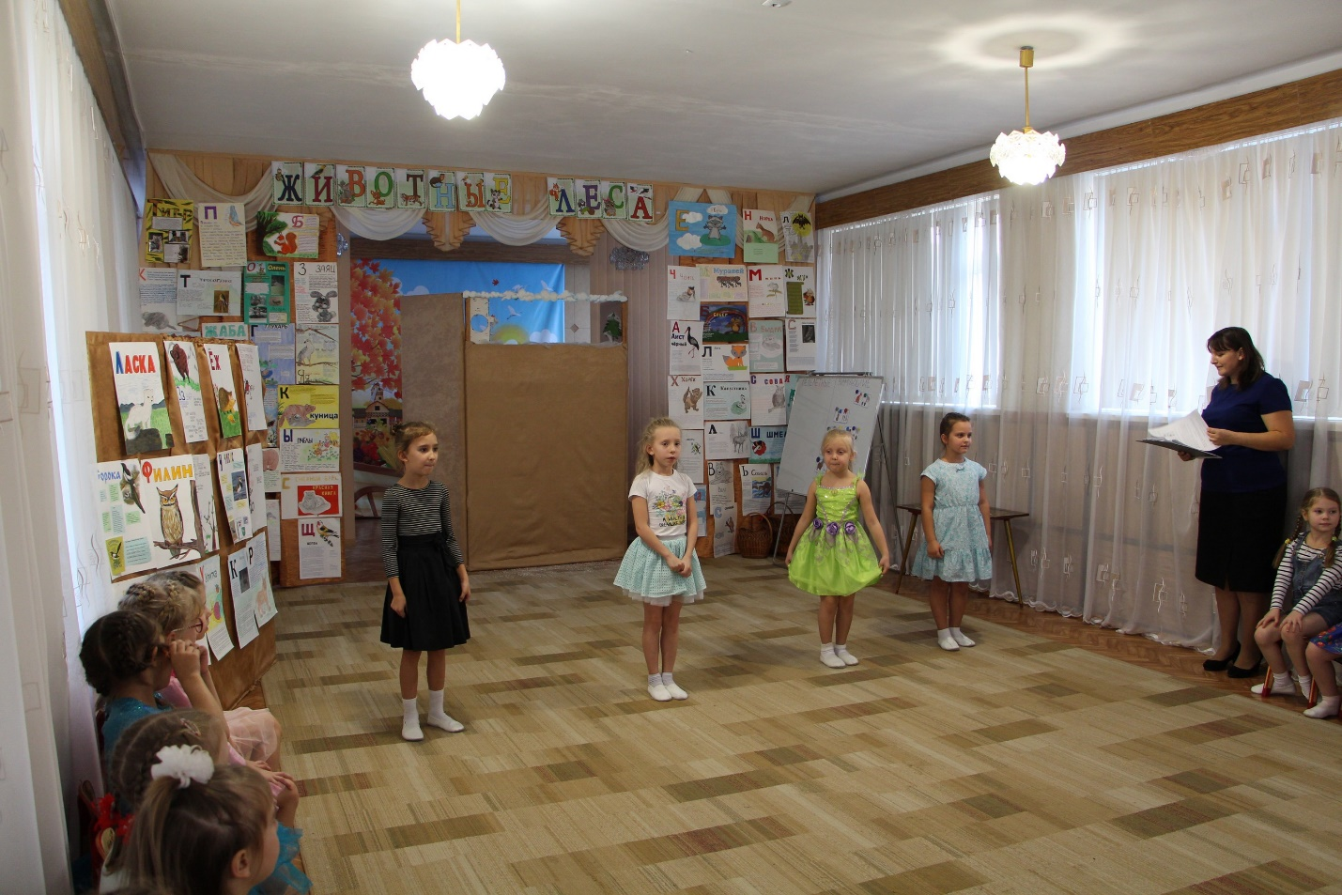
Пропоем мы вам частушки
Про лесные чудеса.
Вы послушайте советы
Как живут-шумят леса.
Полюбуйся, погляди -
Кто живет в лесной глуши.
С добрым сердцем в лес войди,
Чистым воздухом дыши.
Скачет белочка по веткам,
Прячет на зиму запас.
Не пугайте ее, детки,
И она полюбит вас.
Заяц по лесу скакал
Зря цветочка не сорвал.
Ведь среди цветов пригожих
Есть лекарственные тоже.
Еж колючий предо мной
Пробежал к себе домой.
Две синички в тишине
Звонко пели песни мне.
На опушке в ясный день
Повстречал лося олень.
Спорили тут до утра:
Чьи красивее рога?
Лесу доброму забота
От людей всегда нужна.
Ведь всегда краса лесная
Сердцу нашему мила.
Лесу нашему забота
От детей всегда нужна.
И всегда краса лесная
Сердцу нашему важна!
До чего ж природу жалко!
Не губи ее красу!
Человек, не делай свалку
Рядом с домом и в лесу!
Не губи деревья ты,
Сохрани в лесу цветы!
Лес – богатство и краса!
Береги свои леса!

Ведущий: Наше путешествие в лес подошло к концу. Пора возвращаться домой. Надеемся, что вам понравилось. 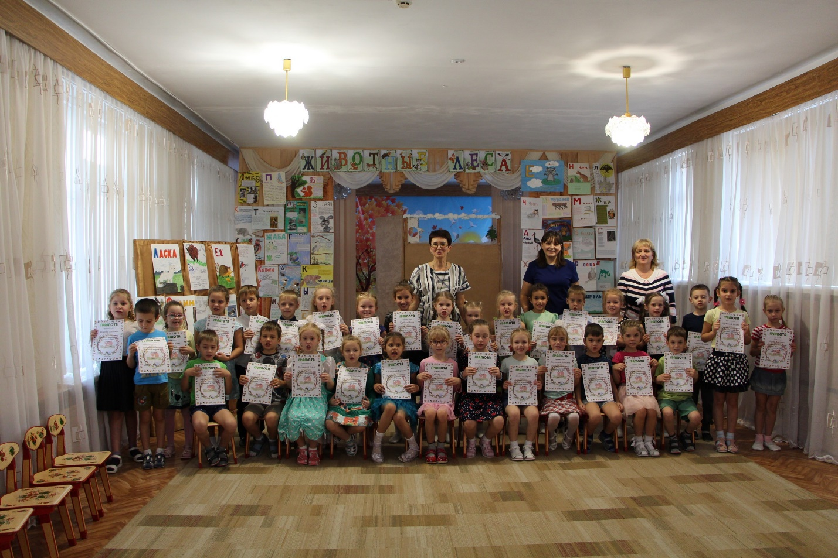
А в заключении, мы приглашаем заведующего детским садом Анжелу Александровну для вручения грамот ребятам, кто участвовал в создании книги «Азбука – Животные леса»

